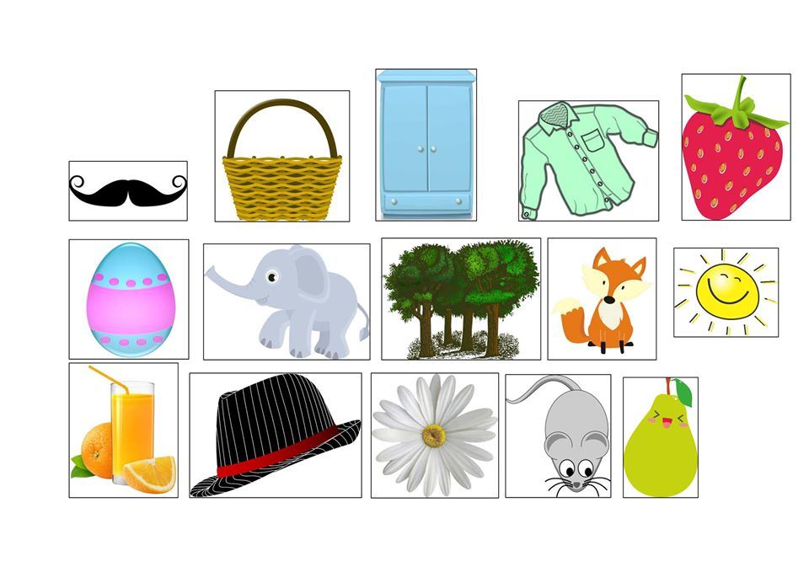

**Różnicowanie głosek „sz” i „s”. Wytnij obrazki i przyklej w odpowiednią rubrykę. Powtórz kilkakrotnie wyrazy, zwracając uwagę na poprawną wymowę wyrazów z głoską „sz” i głoską „s”.**

